Para el cambio de un proceso o radicado, el usuario debe adjuntar el ***Formato Solicitud Correcciones***, debidamente diligenciado, firmado y guardado como un archivo .pdf.

En el formato debe venir muy bien especificado el número de radicado errado y el número de radicado por el cual se debe cambiar.

El cambio de radicado consta de dos pasos.

Paso 1.

Ingresamos a nuestra herramienta Justicia XXI Web

<http://172.17.6.21/Justicia/Seguridad/Login.aspx?ReturnUrl=%2fJusticia>

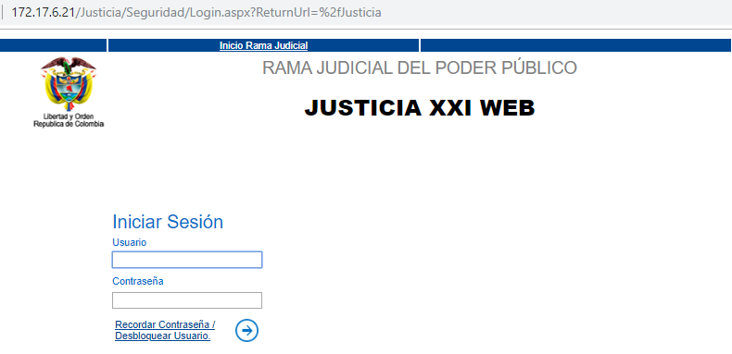

Hacemos el Login con nuestro usuario y contraseña.

Ingresamos al Modulo:

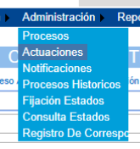

Administración Actuaciones

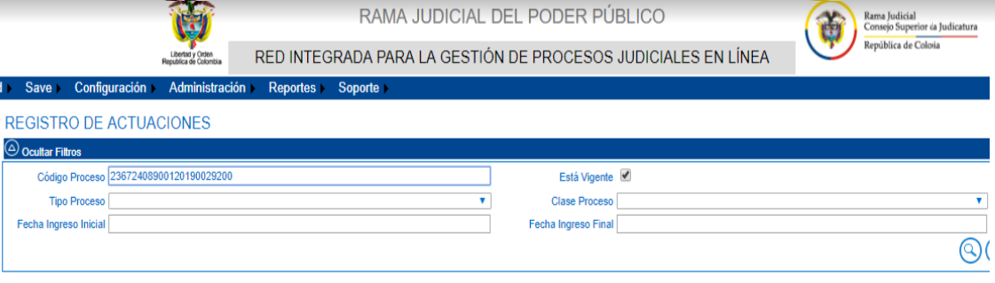

Haremos nuestra consulta por el ***código de Proceso*** (el cual en este caso será el errado de 23 dígitos).

Podemos habilitar o deshabilitar la casilla esta Vigente

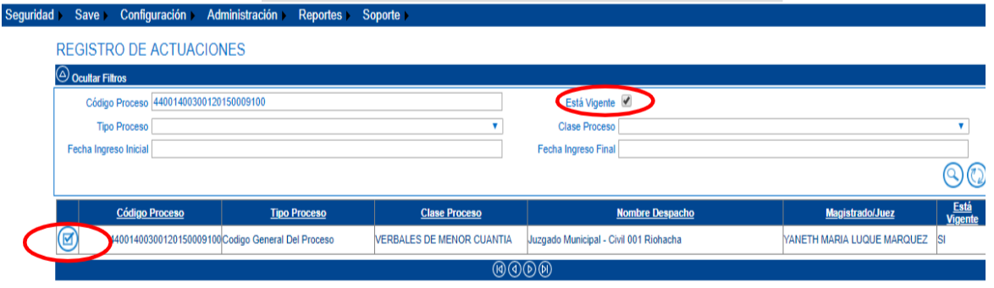

 Se consulta el Registro.



Y verificamos la información de la actuación.

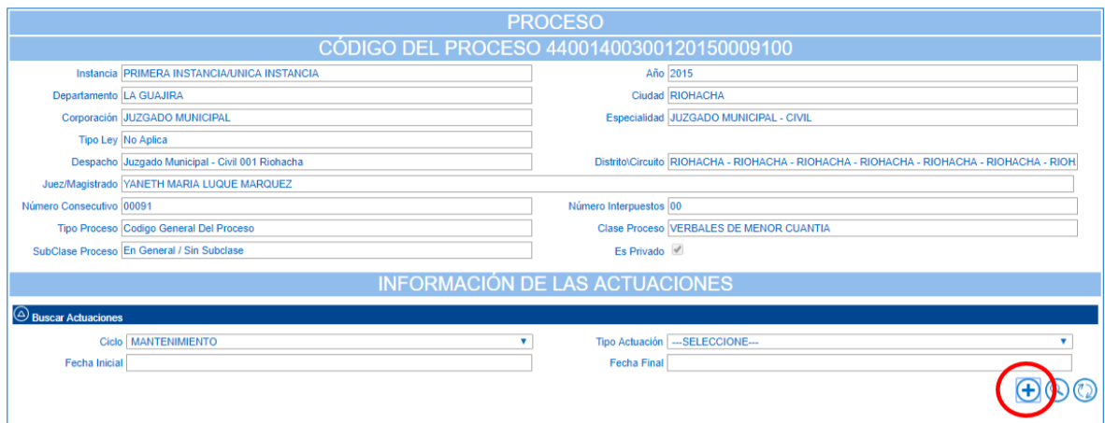

Y se genera una nueva actuación, con el icono +



Se diligencian los datos:

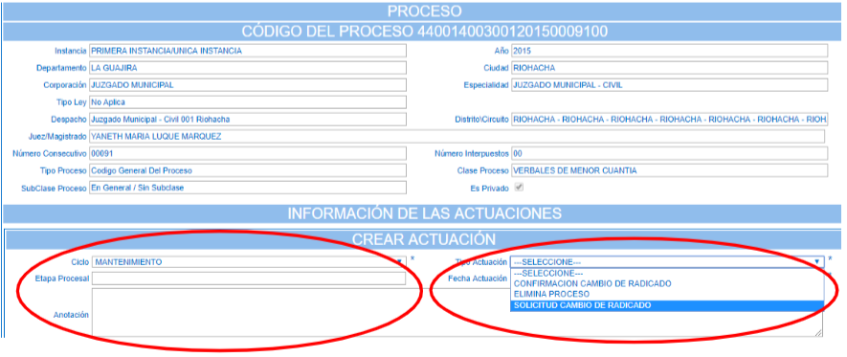

Ciclo: Mantenimiento

Tipo de actuación: Solicitud cambio de radicado

Fecha de Actuación: La del día del cambio

Anotación: Se realiza el cambio del proceso de acuerdo a según formato de correcciones adjunto.



Se ingresan los números del radicado nuevo en los campos solicitados información de código del proceso.

Se adjunta formato:

|  |  |
| --- | --- |
|  | Se selecciona el archivo (formato diligenciado) |
|  | Se adjunta |
|  | Y se guarda |

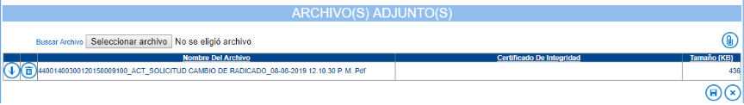

Cuando guardamos la actuación, nos confirma la creación de la actuación.

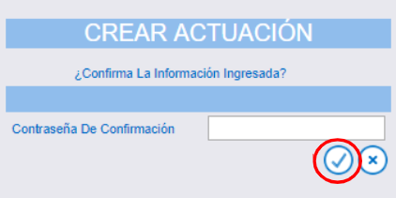

Al momento de la confirmación ingresando la contraseña, nos parecerá.

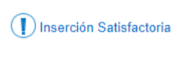

Paso2.

Notificación

Para terminar el procedimiento de cambio de radicado se debe tener en cuenta que este requiere que se ejecute una Notificación.

Me permito informar que ya fue iniciado el procedimiento para el cambio del número de radicación, motivo por el cual se solicita que ingresen a la aplicación con el usuario que tiene el rol de Secretaría, consultar el proceso por el módulo Administración funcionalidad Procesos, consultar el proceso **27073408900120160003300**, hacer clic en el botón Registro de Actuaciones , luego proceder a agregar una actuación haciendo clic en el botón ****, escoger el ciclo *MANTENIMIENTO,* Tipo de actuación *VALIDA CAMBIO CÓDIGO* PROCESO, se especifica la fecha en la cual se valida, se procede a digital la anotación si es necesario, de debe hacer clic en la caja de validación ***Aprueba el cambio solicitado,*** luego dar clic en guardar. De ésta manera por parte de soporte, se podrá dar por finalizado el procedimiento de cambio de radicado.



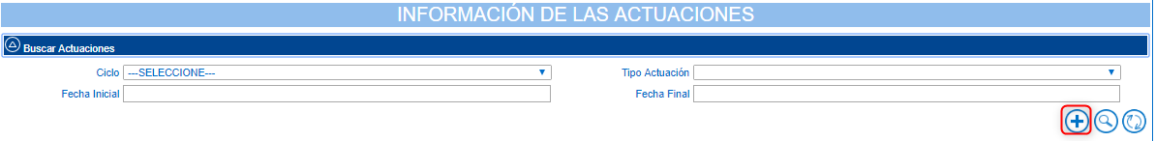

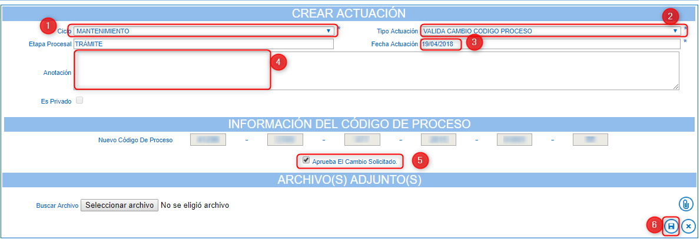

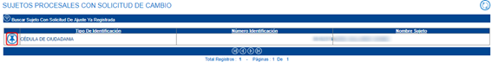

 Imagen de Ejemplo

Cualquier inquietud estaremos prestos a colaborarle.